Lab5 – Thiết kế kiến trúc tổng thể: Student Management System (SMS)
1) Logical View
Web UI gọi các Service lõi (Student, Course, Grade). Các Service phát sinh sự kiện nghiệp vụ (EnrollmentCreated, GradeUpdated) và publish lên Message Broker. Notification Service lắng nghe các sự kiện để gửi thông báo cho sinh viên/giảng viên; không truy cập trực tiếp DB lõi, chỉ đọc nhẹ nếu cần. Mô hình giữ nguyên luồng UI → Service → Repository → DB, bổ sung kênh Event-driven song song để tách rời side-effect gửi thông báo, giúp giảm độ trễ request chính và nâng khả năng mở rộng.
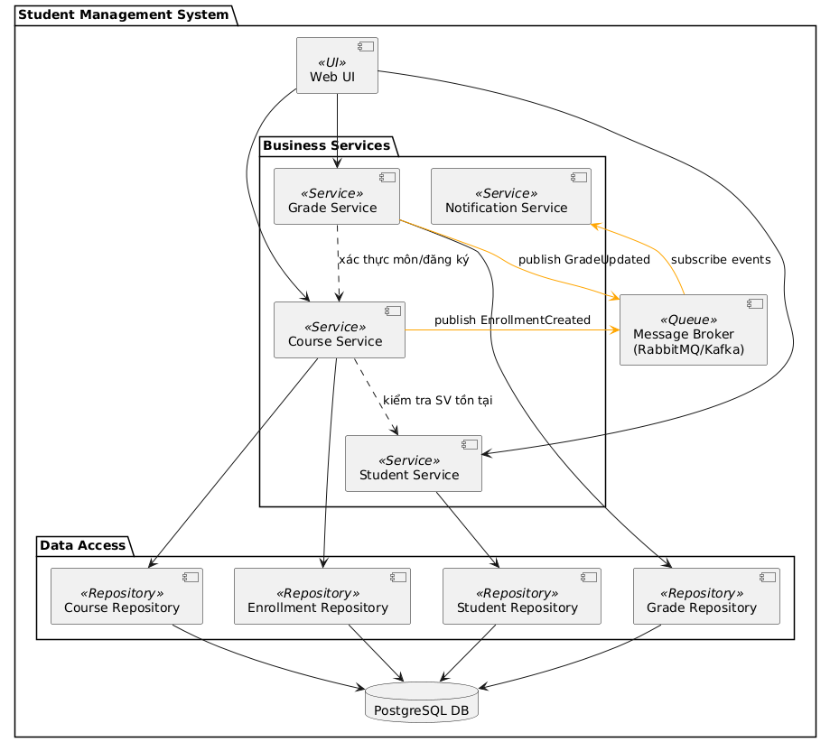
2) Development View
Bổ sung package notification trong service chứa NotificationService và NotificationHandler (consumer). Thêm events (định nghĩa domain events, payload, mapper) và infra.messaging (adapter RabbitMQ/Kafka). Luồng phụ thuộc: ui → service → domain & repository; service → infra.messaging để publish; consumer trong notification → subscribe từ infra.messaging. Tất cả vẫn unit-testable bằng cách mock repo và messaging.
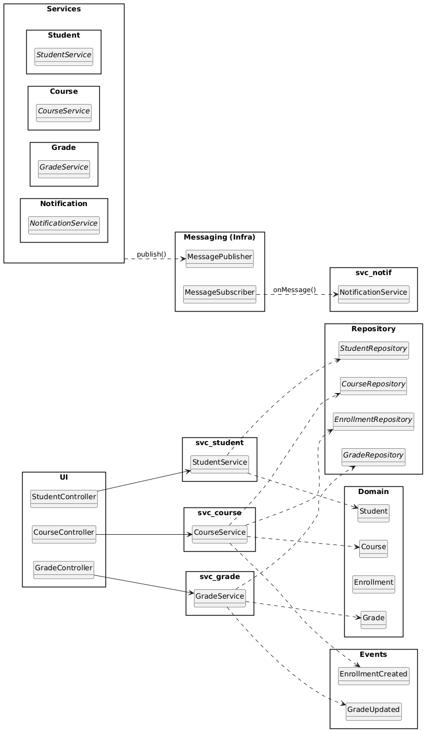
3) Physical View
Bổ sung node Message Broker (RabbitMQ/Kafka) và Email/SMS Gateway cho Notification. App Server publish/subscribe qua broker, cho phép scale SMS App theo chiều ngang mà không mất thông điệp. Notification Handler chạy cùng tiến trình ứng dụng hoặc tách thành pod/service riêng. Triển khai tối thiểu: 1 App + 1 DB + 1 Broker; nâng cao: Nginx LB, nhiều App replicas, Redis cache.vẫn unit-testable bằng cách mock repo và messaging.

